AiGW600W 智能无线WiFi串口多主机网关

一、 产品介绍 3
二、 硬件接口 4
1、 接插件布局 4
2、 指示灯说明 4
3、 电源输入接口 4
4、 RS485接口 5
5、 WiFi、以太网接口功能 6
三、 WiFi接入 7
1、 接入模块的WiFi网络 7
2、 登录WiFi路由器配置页面 7
3、 无线路由器模式参数（出厂模式） 8
四、 安装软件 9
1、 修改IP 9
2、 如果扫描不到设备 9
3、 为“串口服务器模式”添加串口 10
五、 进入产品的设置菜单 11
1、 进入Telnet管理菜单 11
2、 操作规则 11
六、 设置串口参数 13
七、 标准串口服务器模式（出厂默认模式） 14
1、 概述 14
2、 配置参数 14
3、 Server模式参数 16
4、 设置指定串口为Client模式 17
5、 串口参数 18
八、 多个串口主机和网口主机同时读写1个串口下位机模式 19
1、 概述 19
2、 配置参数 21
1) 切换为“自学习式Modbus RTU转TCP,单下位机多主机.”模式 21
2) 配置下位机端口参数 22
3) 配置串口主机端口参数 22
4) 配置网口主机参数 23
3、 连接参数 25
4、 测试方法 25
1) 测试Modbus TCP主机 25
2) 测试Modbus RTU主机 26
3) 测试TCP/IP方式的Modbus RTU主机 27
九、 “智能Modbus交换机”模式，直接替换集线器，立即实现多主机同时读写多下位机数据 30
1、 概述 30
2、 切换为“智能Modbus交换机，多主机多下位机.”模式 33
3、 配置参数 35
1) 配置下位机端口参数 35
2) 配置串口主机端口参数 35
3) 配置网口主机参数 36
4) 增加主机、下位机端口 38
5) 查看地址码分配表 39
4、 连接参数 40
5、 测试方法 40
1) 测试Modbus TCP主机 40
2) 测试Modbus RTU主机 42
3) 测试TCP/IP方式的Modbus RTU主机 43
十、 “串口共享服务器”模式，直接替换普通串口服务器，串口支持多主机同时读写数据。 45
1、 概述 45
2、 配置参数 47
1) 切换为“串口共享服务器”模式 47
2) 配置基本参数 47
3、 连接参数 49
4、 测试方法 49
1) 测试Modbus TCP主机 49
2) 测试TCP/IP方式的Modbus RTU主机 50
十一、 将 Modbus TCP下位机同时共享给WiFi、以太网、串口主机读写数据 53
1、 概述 53
2、 配置参数 54
1) 修改AiGW600W主机接口模式为以太网 54
2) 串口参数 55
3、 连接参数 55
4、 测试方法 55
十二、 使用“一天广联Modbus多主机云服务” 56
1、 概述 56
2、 一天广联Modbus多主机云服务说明 56
3、 启用云服务及参数配置 58
1) 切换为“自学习式Modbus RTU转TCP,单下位机多主机.”模式 58
2) 切换为“智能Modbus交换机,多上位机多下位机.”模式 58
3) 启用“一天广联Modbus多主机云服务”。 59
4) 配置云服务参数 60
5) 配置网关IP 61
4、 云服务测试方法 63
1) “自学习式Modbus RTU转TCP,单下位机多主机.”模式测试方法 63
4) “智能Modbus交换机,多上位机多下位机.” 模式测试方法 67
5、 定义Modbus TCP鉴权报文 71
6、 定义Modbus TCP鉴权报文的允许执行的写功能码 75
7、 故障排除 76
1) 提示Execption Error 0错误 76
2) 提示超时Timeout错误 76
十三、 动态数据优化 78
十四、 产品描述 79
十五、 产品保修规定 80

- 产品介绍

AiGW600W产品是功能强大的智能无线Modbus多主机网关产品，基本架构采用32位CPU和32M内存，集成6个工业级保护的RS485端口，集成全功能WiFi路由器模块，最高无线速率135Mbps，支持1个宽带广域网网口，2个局域网网口。支持桌面安装或标准DIN导轨安装方式。
​
AiGW600W集成了全功能WiFi路由器模块，主要功能包括：
- 支持无线路由器模式(AP)、网桥模式、无线客户端模式。
- 最高通讯速率可达135Mbps，在无严重干扰的情况下，通讯延迟可低于10ms。
- 无线TCP/IP并发连接数可达5000个。
- 支持宽带上网的PPPOE拨号。
- 支持NAT、DMZ、端口映射。
- 内置防火墙功能。
- 以太网局域网口支持以太网手拉手级联，也可以接入任何符合标准的10/100Mbps以太网设备，例如：我公司的AiMaker、GL-IO、AiGW产品、电脑、摄像头等各类设备，均可通过AiGW600W进行无线通讯或者访问互联网。

AiGW600W是以AiGW600为基础升级而来，可以完全兼容AiGW600。
WiFi路由器模块在产品内部通过以太网与AiGW600的主板连接，等效于将AiGW600挂接到WiFi路由器的LAN口。所以AiGW600W产品有2个IP地址。
WiFi路由器默认IP为192.168.16.254
AiGW600网关的默认IP为192.168.16.50

采用这种方式可以在保留AiGW600的所有功能的前提下，实现WiFi多主机通讯功能。

因此，可以通过WiFi、LAN口，以AiGW600的方式来使用AiGW600W。如果手机APP支持Modbus协议，也可以直接与AiGW600W进行通讯。

AiGW600W具备专用算法。多个WiFi、以太网主机同时读写下位机时及多主机云服务通讯时，可做到全自动运行，无需手动配置Modbus参数，并且可达到不低于直连的实时性能。
AiGW600W支持下列通讯方案：
- 多个串口主机和WiFi、以太网主机同时读写一个串口下位机或总线模式。

- 多个串口主机和WiFi、以太网主机同时读写多个串口下位机模式。例如，可配置为3主机读写3下位机总线，2主机读写4下位机总线，等等。

- 可直接替换集线器的“智能Modbus交换机”模式，替换后，在无需修改任何软件、硬件前提下，可立即实现多主机同时读写下位机功能。

- 可直接替换普通串口服务器的“串口共享服务器”模式，替换后，在无需修改任何软件、硬件前提下，立即实现多主机同时读写下位机功能。

- 普通串口服务器模式

上述在多主机通讯模式中，WiFi、以太网口固定作为主机接口，同时支持Modbus TCP和Modbus RTU协议。

- 硬件接口

- 接插件布局
前面板
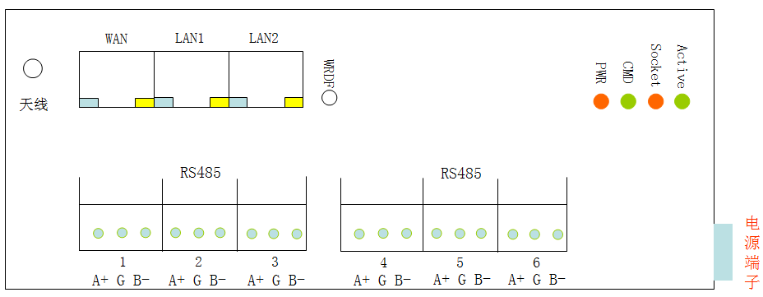

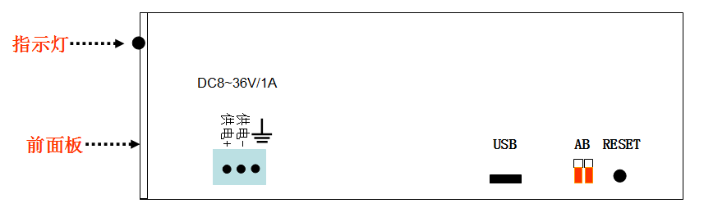

- 指示灯说明
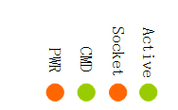
PWR：电源指示灯，正常工作时应该为常亮状态，否则请检查设备供电。
Active：工作指示灯，正常工作时，一秒闪烁一次。常亮，常灭都为故障状态。
Socket：TCP/IP连接指示灯，客户端连接到本机Server端口，或本机的Client线程与主机建立连接后常亮。只要连接成功一次，此指示灯会一直常亮，直到重启设备。
CMD：所有RS485端口共用的数据转发指示灯，只要串口有数据转发，此指示灯就会闪烁。

- 电源输入接口

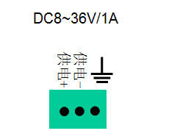
PWR-：为电源输入负极，接电源适配器的黑线。
PWR+：为电源输入正极，接电源适配器的红线或白线。
：为接入大地，在强干扰环境或易招雷击的环境下，需要将此端子良好的接入大地。
默认为DC8~36V/1A供电，可定制为DC8~48V供电。
注意！请勿超过标称电压，否则将会导致产品保护。产品带供电极性保护，即使接反了电源正负极也不会损坏产品。

- RS485接口
AiGW600W支持6路增强型RS485接口，驱动能力为每个口最多支持64个下位机。

RS485端口连接并无特殊要求，按照标准的A+接A+，B-接B-方法连接即可。
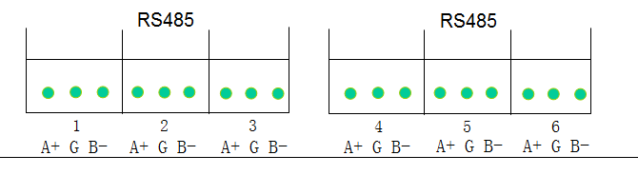

但需要注意以下情况：

  - 在与某些设计不良或采用电池供电的系统连接时，因为地电位不等，导致通讯错误，典型表现为发送正确而接收错码。此时需要将所有RS485端口的数字地连与产品的G端子接到一起，使地电位相同，即可解决。

  - 在干扰严重或雷击频繁的环境，应使用屏蔽双绞线，并将所有RS485设备的地、通讯线屏蔽层和G端子接到一起，然后良好的接入大地。

  - 尽量避免使用以太网网线作为RS485通讯线，如必须使用网线，请将1对网线并联作为一条通讯线使用，用于提高通讯质量。

- WiFi、以太网接口功能
WAN口：广域网网口，用于连接宽带上网线路，支持PPPOE拨号、支持VPN拨号。
LAN口：局域网网口
天线：WiFi 天线。
通过WiFi和LAN口可以使用AiGW600W的所有功能。

LAN1、LAN2均为标准的以太网交换机接口，可以接入任何10/100Mbps网络设备，并且支持网线自动翻转，任意端口都支持与其他交换机进行级联。

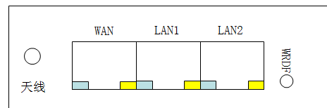

WRDF：WiFi路由器模块的恢复出厂值按钮，在正常工作状态下，按住WRDF按钮3秒钟，然后松手，等待1分钟后，WiFi路由器模块即可恢复为出厂设置。

出厂设置为：
WiFi路由器内网IP地址：192.168.16.254/255.255.255.0
WiFi路由器DHCP范围：192.168.16.100～192.168.16.200
AiGW600W网关IP地址：192.168.16.50/255.255.255.0

- WiFi接入

  - 接入模块的WiFi网络
AiGW600W默认为无线路由器模式，所以可以用笔记本扫描WiFi网络，找到“HI-LINK”开头的无线热点。
如下图所示，其中HI-LINK为固定名称，之后的2DAA为随机编码，防止重名。
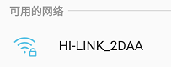

然后选择连接，并输入密码，AiGW600W默认的WiFi密码为：12345678。
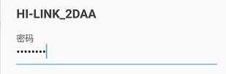

完成后，即可成功连接至AiGW600W的无线网络。此时在笔记本电脑上使用Xframe软件即可搜索、扫描、修改网关IP，也可以通过浏览器配置WiFi路由器相关参数。

  - 登录WiFi路由器配置页面
在成功连接AiGW600W的WiFi网络后，启动浏览器，在地址栏输入192.168.16.254回车，即可进入WiFi路由器配置界面

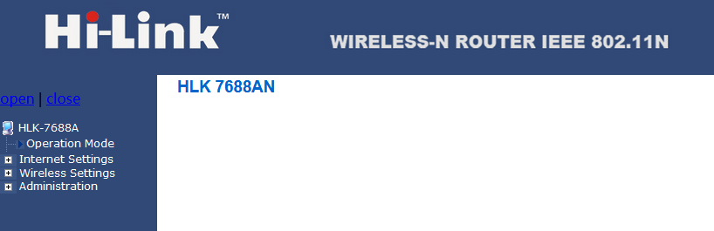

单击Operation Mode（运行模式），会显示当前的运行模式及所支持的运行模式。
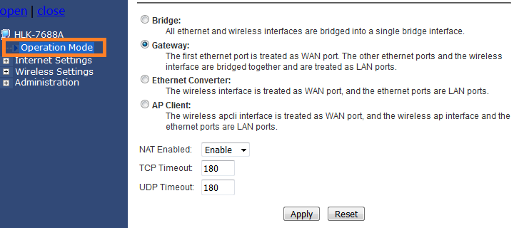
AiGW600W的WiFi路由器模块支持下列工作模式：
- Bridge网桥模式，又称WDS模式。此模式可以使AiGW600W加入一个已经存在的主WiFi网络，从而形成一个大的WiFi网络，AiGW600W与主WiFi网络之间数据传输是透明的，没有任何限制。所以，这种模式下，任何接入主WiFi网络的设备均可与AiGW600W进行通讯。同时AiGW600W也可以为附近的WiFi设备提供无线漫游接入服务，可以提高网络覆盖范围 。
- Gateway模式（出厂默认），又称无线路由器模式，此模式与常用的无线路由器功能完全相同。此模式允许通过WiFi、LAN口接入各种网络设备，接入网络设备均可与AiGW600W进行通讯。而WAN口可接入宽带网线进行PPPOE拨号上网。成功拨号后，WiFi、LAN口及AiGW600W设备均可通过宽带进行互联网通讯。
- Ethernet Converter：以太网转换模式，此模式下WiFi口功能被切换成WAN口功能，而以太网的WAN口、LAN口均作为LAN口功能来使用。此模式不常用。
- AP Client：客户端模式，此模式可以使AiGW600W接入已存在的WiFi网络，在此模式下WiFi同时支持WAN口和LAN口功能，而以太网的WAN口、LAN口均作为LAN口来使用。
注意！此模式虽然也可以使AiGW600W接入主WiFi网络，但是此模式下AiGW600W是作为网关存在，不是透明传输，这意味着有外网、内网之分。AiGW600W和其所连接的WiFi、以太网设备在内网，主WiFi是外网。内网设备可以ping通外网所连接的设备，并且可以用Client方式进行通讯。但是外网设备无法ping通内网设备，除非设置端口映射或者DMZ主机，否则外网设备无法直接与内网设备通讯。
上述模式的详细配置步骤，请参考《一天广联WiFi路由器配置手册》

  - 无线路由器模式参数（出厂模式）
此模式为出厂模式，参数配置如下：
WiFi路由器内网IP地址（也是网关地址）：192.168.16.254/255.255.255.0
WiFi路由器DHCP范围：192.168.16.100～192.168.16.200
AiGW600W网关IP地址：192.168.16.50/255.255.255.0
WiFi名称：HI-LINK_开头加4个随机码。
默认WiFi密码：12345678

使用笔记本通过WiFi或LAN口连接AiGW600W，然后按照下述章节即可配置使用AiGW600W所有功能。

- 安装软件

安装Xframe V3.08或更高版本软件。安装过程全部使用默认设置。如没有此软件，请联系我公司的技术支持。

- 修改IP

首先修改设备IP为与电脑一个网段。选择“扫描可识别网络设备”
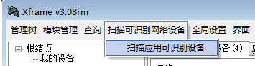

设备探测器窗口中，选中扫描到的设备，然后在IP地址栏中输入新的IP，此IP应该与电脑在同一网段，并可互相访问。单击修改设备网络参数按钮即可修改完毕。
AiGW600W的IP可以与WiFi路由器的IP在不同网段，但是必须与电脑在同一个网段。
修改IP后，单击搜索设备，即可刷新显示。
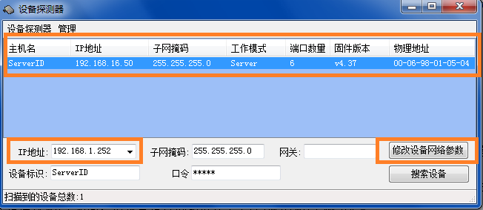

- 如果扫描不到设备

如果搜索不到设备，请检查如下情况：

- 请将电脑设置为固定IP。
- 关闭电脑的防火墙软件。
- 如果是笔记本电脑通过以太网电口连接AiGW600W，请暂时禁用笔记本的wifi及其他不用的网络连接。
- 如果是双网卡电脑通过以太网电口连接AiGW600W，请暂时禁用其他不用的网卡。
- 检查设备的Link指示灯（黄色指示灯）是否长亮，如果不亮，请检查网线、RJ45头等电气问题。
- 如果是通过WiFi访问，请检查是否成功接入了AiGW600W的WiFi网络。

- 为“串口服务器模式”添加串口
在设备探测器中选择应用选择设备，即可自动建立虚拟串口。

注意！AiGW600W默认的数据处理方案为串口服务模式，只有此模式才可以自动建立虚拟串口。
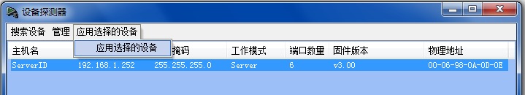

以下图为例，在串口服务器模式下，映射出的6个虚拟串口。端口1对应COM2，以此类推。
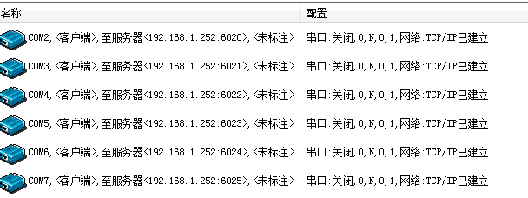

通讯是透明的，例如向COM2发送aaa，串口1就会输出aaa。同样，从串口1收到bbb，在COM2也会收到bbb

- 进入产品的设置菜单

  - 进入Telnet管理菜单
注意！只有通过Telnet管理菜单，才可以将AiGW600W设置为多主机通讯模式。默认为普通串口服务器模式。

在设备探测器中，选中扫描到的，然后在管理菜单中，选择使用Telnet管理此设备。
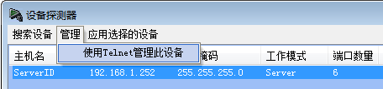

出现下图提示时，输入口令，默认口令为全小写的admin
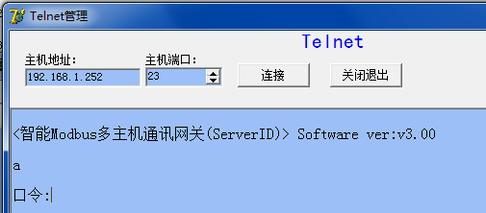

登录后，即可看到设备的主管理菜单。
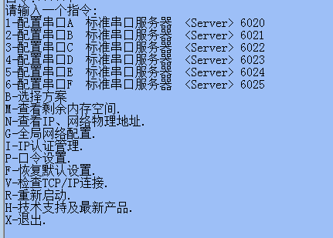

  - 操作规则
输入菜单项前面的字母或数字即可进入相应的功能选项。例如输入3即可进入配置下位机串口参数项。
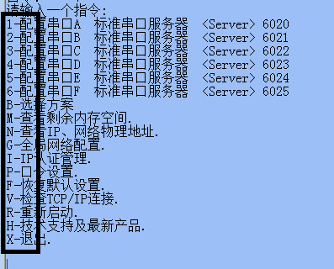

输入数值前的数字即可选择该值。其他未用参数直接回车即可跳过。回车至主设置菜单后，设置项将自动保存。
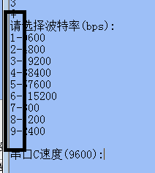

- 设置串口参数

AiGW600W出厂时，所有串口参数均为9600bps,N,8,1。如果主机、下位机串口与此相同，则不需要修改此参数，连接后即可工作。

注意！如果串口参数与要连接的设备不一致。就需要进入Telnet管理菜单进行设置。

进入管理菜单后，输入1至6即可配置对应的串口参数，重启后生效。
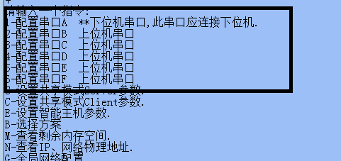
选择正确的波特率、数据位、校验位和停止位。
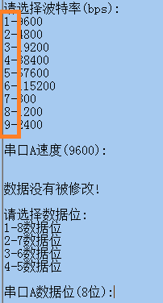

输入参数前面的数字，即可选择所需的参数值。回车可直接跳过此参数，并保持当前设置。

其他串口参数，在下面的工作模式中有详细说明。
- 标准串口服务器模式（出厂默认模式）

- 概述

将设备的所有串口数据将被转换至TCP/IP。每个串口可以设置不同的网络模式，比如Server或Client模式。
每个串口均可单独设置为透传模式或Modbus RTU/TCP模式。

注意！此模式仅用于兼容，无法发挥AiGW600W产品的智能Modbus多主机通讯功能。

标准串口服务器模式下的串口与TCP/IP端口映射：串口1对应6020端口，串口2对应6021端口，以此类推。

AiGW600W串口服务器模式的优势：
  - 默认为多线程无阻塞Server模式，具备独立的Server端口监听线程，可以随时新建TCP/IP连接，彻底解决由于网络物理断线，造成TCP/IP端口阻塞而无法快速重建通讯的问题。
  - 端口可单独设置为透传模式或Modbus RTU/TCP双向转换模式。
  - 支持多种网络模式混合运行，每个端口可分别以Server、Client、UDP方式运行。

- 配置参数

修改AiGW600W方案为“标准串口服务器”

首先登录进管理菜单输入b，进入选择方案功能项。
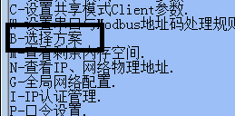

选择3-标准串口服务器，然后回车至主菜单即可。
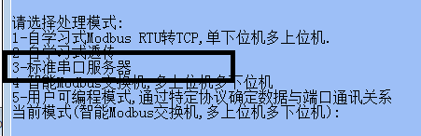
完成后，输入r重启，然后重新登录Telnet管理界面，会出现下列提示，输入红框内的1～6可分别配置6个串口的参数。首先配置的是串口波特率等参数，之后是Server或Client的专用参数。

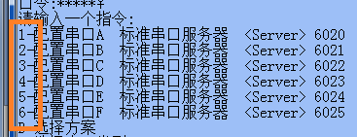

- Server模式参数

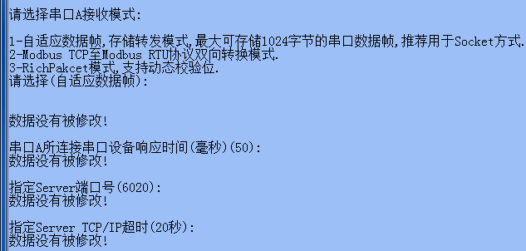
自适应数据帧模式：AiGW600W缓冲一帧数据后，再发送至主机。一帧数据的判断条件是，在达到“设备响应时间”时，AiGW600W没再有收到串口下位机数据。AiGW600W将会判定一帧数据缓冲完成，将收到数据打包发送至主机。

在选择自适应数据帧模式后，会出现设备响应时间参数，此参数应大于串口下位机应答的间隔。

例如，某仪表在收到主机读取数据报文后，需要100ms才会返回数据，那么此参数应设置为150ms（包括串口传输延迟），才可以正确通讯，否则将会出现无数据、数据不全的现象。

Modbus TCP至Modbus RTU协议双向转换模式：在下位机使用Modbus RTU协议，主机使用Modbus TCP协议时，必须选择此模式。
事实上，AiGW600W的其他模式具备更强大的Modbus RTU/TCP转换功能，此模式仅用于向后兼容。

Server端口：AiGW600W将会作为Server监听此端口，并接受客户端连接，可以修改为任何合法的端口号。
即便此端口已经有TCP/IP连接，AiGW600W也会一直监听此端口，如果有新连接，将会断开旧有连接，并且使用新连接通讯。这种方式为无阻塞设计，可以在修复网络故障后，立即恢复通讯，毫无延迟。

Server TCP/IP读超时：通常不需要修改此参数。

- 设置指定串口为Client模式

如截图所示，默认的串口均为Server模式，可以将指定串口设置为Client模式。实现Server，Client模式混合运行。
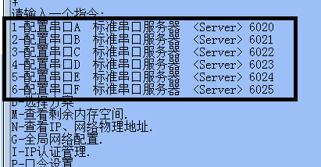
将第3口设置为Client模式，首先输入3，配置串口C。
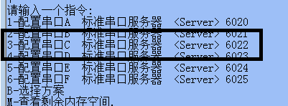
回车至选择工作模式选项，输入2，Client模式
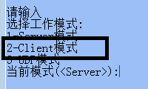

如果在局域网内，使用指定IP。如果需要使用动态域名服务，选择通过域名解析获得IP。

然后输入远程服务器的IP和端口，其他参数使用默认值，回车至主菜单后按R重启即可生效。
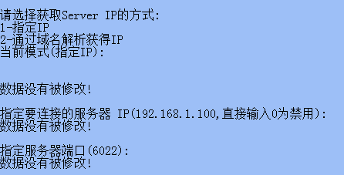

重启后，端口3为Client模式，而端口1、2为Server模式，实现了混合运行。
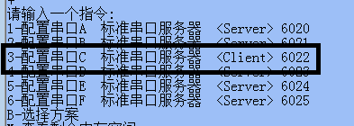f
上述参数确认无误后即可开始使用，连接参数如下：
第3个端口：为Client模式，连接至192.168.1.100:6022
其他端口为Server模式，监听各自对应的端口。

- 串口参数
端口波特率设置方法见第五章。

- 多个串口主机和网口主机同时读写1个串口下位机模式

  - 概述
下图为常见的单主机控制系统，数据无法共享，存在数据孤岛的问题。
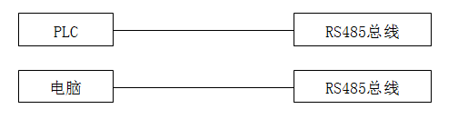

下图为加入AiGW600W网关后，可立即扩展出多个串口主机、最多100个以太网主机、6个云服务主机。
AiGW600W具备自学习算法，全自动运行。多主机同时读写下位机时及多主机云服务通讯时，无需手动配置任何Modbus参数，并且可达到不低于直连的实时性能。
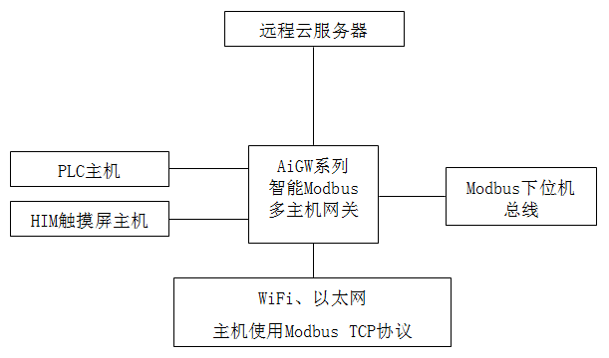

此方案使用第1个端口作为下位机端口，连接Modbus RTU下位机总线。
剩余的5个端口和WiFi、以太网端口与主机连接。

注意！AiGW600W出厂时所有串口波特率均为9600,n,8,1。如果主机、与上位机的串口也是9600,n,8,1，则不需要做任何设置，按照下图方法连接即可工作。

如果主机也需要使用Modbus TCP进行通讯，只要将AiGW600W的IP修改为与主机一个网段，然后主机直接连接至AiGW600W的502端口即可进行通讯。

连接方法如下图所示
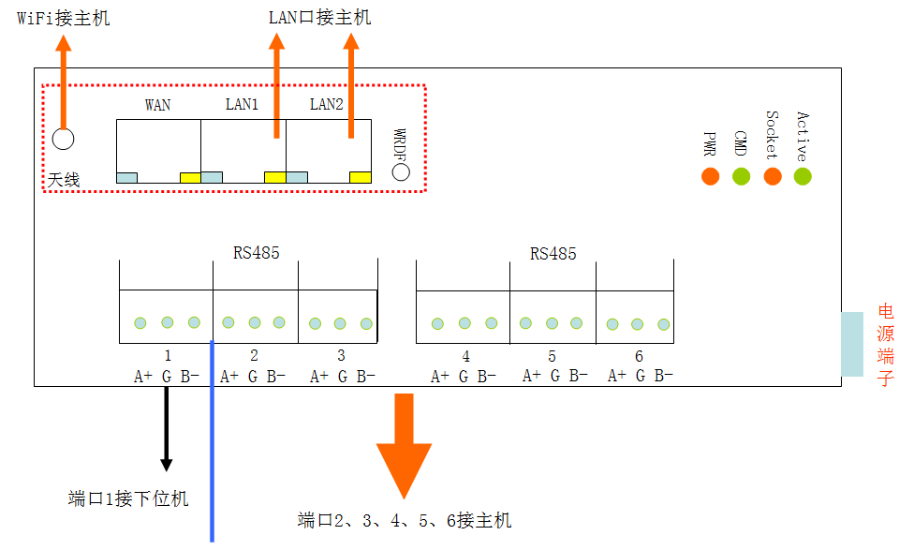

串口下位机可以是任何厂家Modbus RTU设备,例如电表、水表、数据采集器等。

串口主机可以是任何厂家的PLC、触摸屏，电脑软件等，只要支持Modbus RTU协议的即可通讯。

网口主机可以是任何支持Modbus TCP、Modbus RTU的触摸屏、组态软件、PLC、笔记本、手机、屏蔽等。

  - 配置参数

出厂时，所有串口参数均为9600bps,N,8,1。如果主机、下位机串口参数与此相同，则不需要修改此参数，连接后即可工作。

- 切换为“自学习式Modbus RTU转TCP,单下位机多主机.”模式
登录进管理菜单，输入b命令

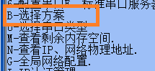
然后输入1，配置为“自学习式Modbus RTU转TCP,单下位机多主机.”
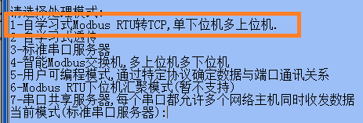
此模式剩余参数用默认设置即可正常工作，无需更改。
配置完成后，端口1变为下位机接口，其他2～6端口和网口作为主机端口。
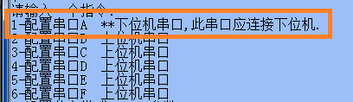

如果不需要这么多的上位机口，也可以将一些主机串口配置为标准串口服务器模式，用于透明的传输串口数据。
例如可以配置为：1下位机、4上位机，1串口服务器模式。

注意！此模式只支持Modbus协议，并且具备自学习上位机报文的能力，无需手动设置任何Modbus参数即可实现多主对一从的通讯方式。
此模式也同时支持以太网的Modbus RTU和Modbus TCP协议访问。
Modbus RTU协议在端口7020，Modbus TCP协议端口在502

- 配置下位机端口参数

输入1配置下位机串口参数。

此处只对与协议相关参数进行说明。
通常情况，下面的两个参数无需更改即可正常工作。
如果出现下位机不通讯、丢包等故障现象，可以考虑修改下面2个参数。
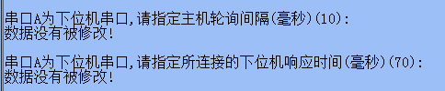
主机轮询间隔：AiGW600W两次读取下位机操作之间的间隔，数值越小，数据更新的速度越快。

下位机响应时间：Modbus为轮询式通讯，AiGW600W下发查询数据后等待一段时间后（响应时间），再接收返回的数据。AiGW600W默认的响应时间为70ms，适合于绝大部分Modbus设备。
某些模拟量采集设备响应时间较慢，需要设置更大的响应超时，否则无法接收到数据，从而产生超时错误。

设置完毕后，回车到主菜单，输入r重启设备后生效。

- 配置串口主机端口参数

通常情况下，无需配置主机端口参数即可正常工作。除非与主机串口参数不一致、通讯丢包、不通讯的情况时，可以尝试通过修改参数来解决。也可以用于提高主机通讯速度。
输入2～6，可以配串口主机参数。设备出厂时所有串口速率均为9600,n,8,1，如果主机串口参数不是这个速率，需要按照第五章方法修改设备的串口波特率。
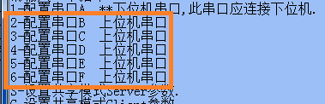

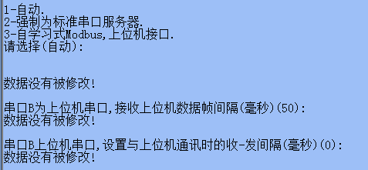
串口n数据处理模式：使用默认值即可。

接收主机数据帧间隔：默认为50ms。在达到50ms时，AiGW600W没再收到串口主机数据时，AiGW600W将会判定一帧数据缓冲完成，将收到数据打包并开始进行数据处理。
此参数越小，与主机通讯速度也越快，但是过小的值，可能导致数据接收不完整，从而导致错误。

收-发间隔：是指AiGW600W从接收到主机下发的数据，到返回数据给主机的之间的延迟，通常用于兼容慢速主机。默认为0ms，无延迟，

- 配置网口主机参数
此方案的网口同时支持TCP/IP Server和Client两种模式，两种模式可同时运行，并且均为Modbus TCP协议。

以太网主机与串口主机可同时读写下位机数据。
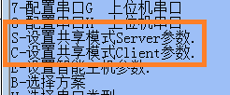

  - 共享模式Server主要参数

输入s即可配置Modbus TCP Server参数。
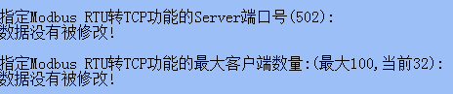
Modbus RTU转TCP功能的Server端口号：默认为Modbus TCP协议规定的502端口，并且使用Modbus TCP协议，数据由下位机的Modbus RTU协议转换而来。

主机软件连接至此端口，使用Modbus TCP驱动即可读写下位机数据。

在某些特殊情况下，例如路由器屏蔽了此端口，可以修改为路由器放行的端口，如80、23等常用端口。

最大客户端数量：默认为可同时支持32个客户端数量。此数量为Server端口所支持的客户端TCP/IP并发连接数量，也就是可同时连接的主机数量。

注意！某些组态软件要求为每个下位机建立1个TCP/IP连接，例如，要求为地址码1、2、3的下位机分别建立3个TCP/IP连接。

在这种情况下，如果1台主机与32个下位机同时通讯，将会占用所有32个TCP/IP连接，此时需要加大此参数的值为64，为第2台主机提供足够的连接数，否则第2台主机将无法连接至AiGW600W。

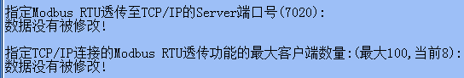

Modbus RTU透传至TCP/IP的Server端口号：默认为7020，此端口的数据为与下位机相同的Modbus RTU数据。

使用Xframe建立虚拟COM口，并且指向7020端口，这样传统的使用COM口的主机软件即可直接与AiGW600W通讯。

在多台主机建立虚拟COM口，并安装使用COM主机软件，即可在不改变任何软件及接线的前提下实现多主机读写通讯。

Modbus RTU透传功能最大客户端数量：默认为可同时支持8个客户端数量。此数量为7020端口所支持的客户端TCP/IP连接数量，也就是可同时连接的主机数量。

TCP/IP超时：默认为20秒，如果达到20秒，AiGW600W未能收到主机下发的网络数据，将会中断相应的TCP/IP连接，并且重新等待监听。

所以主机必须在此参数设置时间内下发轮询数据。此机制用于检测网络物理断线，所以不能设置为0，否则将出现死连接。

  - 共享Client模式主要参数
此模式主要用于云数据传输或通过网络汇聚多台AiGW600W，Client模式应用请参考AiGW600W客户端应用方案文档。

  - 连接参数
上述参数确认无误后即可开始使用，连接参数如下：
第1个端口：连接至下位机，Modbus RTU协议。
第2至5端口：连接至主机，Modbus RTU通讯。
Modbus TCP协议端口：使用502端口监听主机连接，同一端口最多允许100个连接。
TCP/IP的Modbus RTU端口：使用7020端口监听主机连接，Modbus RTU通讯，主机需配合虚拟串口软件（Xframe即可）使用，同一端口最多允许100个连接。

注意！不用的端口可以不连接，所有主机端口均可同时工作，同时获取下位机数据。

  - 测试方法
建议使用ModbusPoll软件进行测试。

- 测试Modbus TCP主机
ModbusPoll使用IP和端口连接至AiGW600W
方法如下：
选择Connection菜单的Connect项
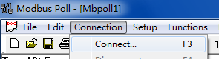
选择TCP/IP连接，然后在Remote Server栏中，输入AiGW600W的IP，Port为502，单击OK

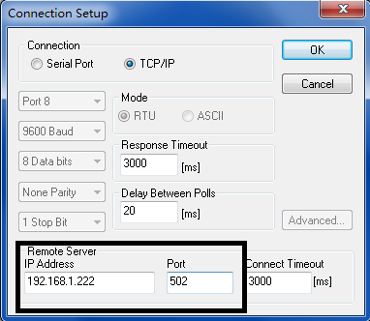

在Setup菜单中选择Read/Write definition

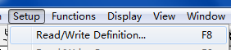

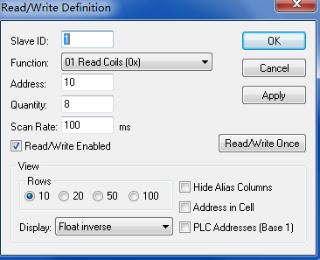

SlaveID：下位机地址码
Function：功能码
Address：Modbus寄存器地址，由下位机决定
Quantity：读取地址数量
ScanRate：扫描频率

注意！每个Modbus设备的所支持的寄存器地址、功能码都存在差异，请先查看相关说明再设置参数，如果参数设置错误，将无法正确获取数据。

如果工作正常，将没有任何错误提示，并且持续读取数据
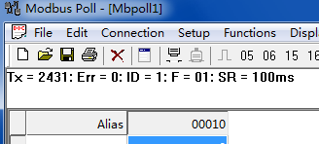

- 测试Modbus RTU主机

再启动一个ModbusPoll，选择使用串口连接至AiGW600W。

方法如下：
选择Connection菜单的Connect项

选择Serial Port连接，然后选择正确的COM口，Port1为电脑的COM1，以此类推。必须正确选择COM口，否则将无法通讯。
串口波特率也应该与AiGW600W的主机串口波特率一致。

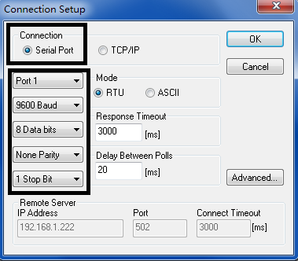

其他设置与Modbus TCP测试完全相同。

- 测试TCP/IP方式的Modbus RTU主机
首先使用Xframe将AiGW600W的7020端口映射为虚拟串口。

在模块管理中，添加模块

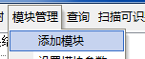

选择虚拟串口至TCP/IP、UDP数据转发
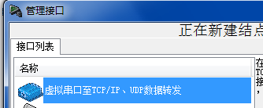

将远程服务器IP地址或域名设置为AiGW600W的IP，远程服务器端口为7020。确定即可。
注意！记录串口号，下图为COM11，需要在设置ModbusPoll时选择Port11。
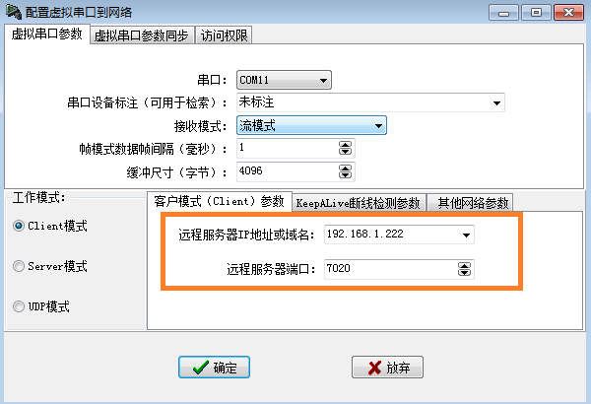

设置成功后，如果有如下提示，即可认为虚拟串口Com11建立成功，并且与AiGW600W的7020端口建立了连接，可以使用了。

其他测试方式与 “测试Modbus RTU主机”章节方法完全一致，只是在选择连接端口时，选择上面建立的COM11。
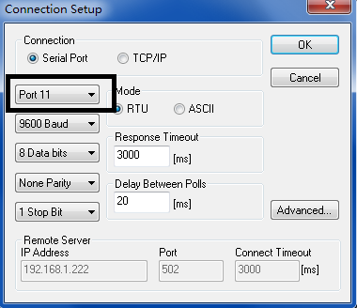

- “智能Modbus交换机”模式，直接替换集线器，立即实现多主机同时读写多下位机数据

  - 概述

由于传统的RS485总线是半双工通讯，导致主机每次轮询只能读写一个下位机的数据，所以通讯速度会随着下位机数量增加而逐渐变慢。而普通的RS485集线器只相当于提升总线驱动能力，只能增加下位机数量，而对提升通讯速度无任何帮助。

下图为传统的主机直连下位机方式
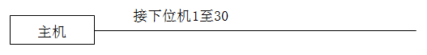

下图为传统的主机经过集线器连接多台下位机的方式，集线器只能增加下位机数量，并不能提高通讯速度和主机数量。
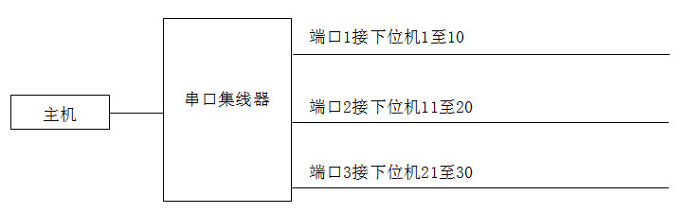

“智能Modbus交换机”模式可直接替换现有的集线器，无需修改现有的软件和下位机硬件，可使现有系统立即具备多主机读写能力，并且可成倍提高轮询效率，减小轮询延迟，隔离总线错误数据。

AiGW600W具备自学习算法，全自动运行。多主机同时读写下位机时及多主机云服务通讯时，无需手动配置任何Modbus参数，并且可达到不低于直连的实时性能。

下图中，使用AiGW600W网关直接替换串口集线器，使系统立即具备多主机同时读写能力。并且网关的所有下位机串口可以同时轮询下位机数据，所以可以将通讯速度提高5倍。

如果以传统方式全部轮询一次下位机需要6秒，那么在采用AIGW智能网关后，可将轮询时间减小为1秒。
下图中5个串口设置为下位机模式，第6个串口设置为主机模式用于PLC、电脑、触摸屏等串口主机读写下位机数据。
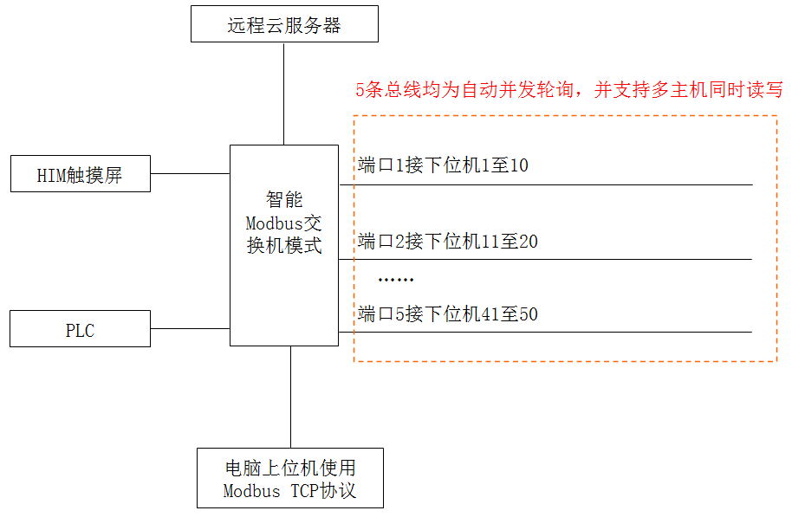
此模式只支持Modbus RTU/TCP协议，不支持其他协议。
采用自学习式算法，全自动运行，无需设置任何Modbus参数。

此模式具备以下优势：
- 一个TCP/IP连接可以读写全部串口的下位机数据，也支持多TCP/IP连接同时读写全部串口下位机数据。
- 可直接替换串口集线器，使用现有的集线器接线方式和软件即可工作。
- 每个下位机端口都可以指定Modbus地址码范围，采用地址码寻址方式通讯，而非广播式通讯，可使通讯实时性提高几倍。
- 随意配置主机和下位机端口数量，例如可配置为2主机，6下位机，或者3主机，5下位机。
- 每个下位机串口都具备独立的主动轮询线程，所有串口并发读取数据，可使通讯效率提高几倍。
- 主机与下位机端口的波特率可以不同，主机端口波特率可以设置为115200，配合自学习及主动轮询功能，可以成倍提高多串口下位机的实时性能。
- 同时支持以太网的Modbus RTU和Modbus TCP协议访问。Modbus RTU协议在端口7020，Modbus TCP协议端口在502

如下图所示，此方案在接线方式上与传统的串口集线器相同，但是可以实现多主机同时读写多个下位机总线，并且可以达到不低于直连的实时性能。

连接方法如下，其中6口和、WiFi、网口接主机，1～5口接下位机，并且每个下位机端口都分配了地址码范围。

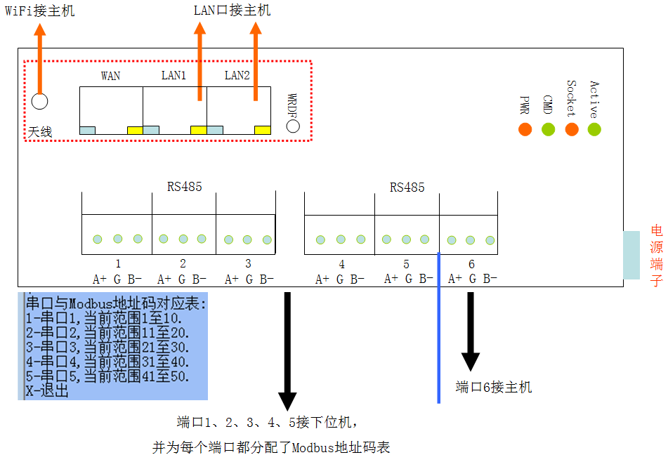

默认设置下，AiGW600W的RS485 6口作为主机接口，连接至PLC、HMI等RS485主机。同时WiFi、以太网接口也作为主机接口。各类组态软件或任何支持Modbus TCP协议的主机软件，均可使用Modbus TCP协议读写下位机数据，最多支持100个以太网主机同时读写数据

1～5端口作为下位机端口，连接至Modbus RTU下位机总线。每个端口都默认分配了下位机地址码范围。

出厂时，端口1处理地址码1～10的下位机数据，端口2处理11～20的下位机数据，以此类推，如上图所示。所以必须按照端口1接地址码1～10下位机，端口2接地址码11～20下位机的方式进行连接。

此地址码分配规则可通过管理菜单重新设置。

注意！1～5口所连接的下位机地址码必须唯一，避免地址码冲突，否则将造成数据混乱。

AiGW600W的主机、下位机口数量可以根据需要进行配置，例如可配置为：2个主机口，4个下位机口或4个主机口，2个下位机口，等等。

  - 切换为“智能Modbus交换机，多主机多下位机.”模式

登录进管理菜单，输入b选择方案
输入4，选择智能Modbus交换机模式
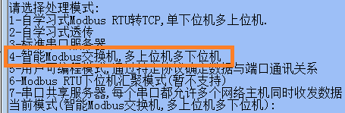s

配置完成后，其他参数回车跳过，回到主菜单，输入r重启AiGW600W，使配置生效。
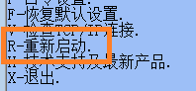
默认配置下
第6口为主机串口，连接PLC、触摸屏或电脑之类的串口主机。WiFi、网口也作为主机端口。
1～5口为下位机接口，用于连接下位机，例如连接电表、水表、数据采集器等符合Modbus RTU标准的设备。
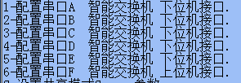

每个下位机串口默认都分配了一个Modbus地址码范围。
出厂时默认地址分配如下图所示
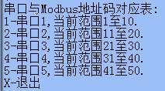

AiGW600W将根据上述地址码分配表来进行Modbus数据通讯，不同地址码的数据，可以根据分配表迅速的发送至对应的串口，而不是将数据发给所有串口，从而可以极大的提高通讯效率。

例如，主机发送地址码为1的Modbus轮询数据，根据地址码表，将被发往串口1轮询缓冲。地址码12的数据，将被发往串口2轮询缓冲，以此类推。

此地址码分配规则可通过管理菜单重新设置。

下图为串口与地址码的分配图。
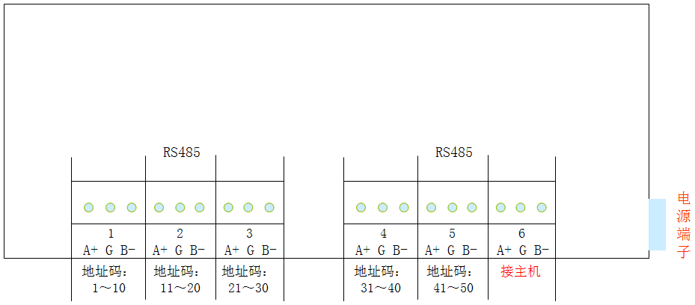

注意！在此方案下只支持串口的Modbus RTU作为下位机，不支持Modbus TCP作为下位机。

此方案在接线方式上与传统的串口集线器相同，但是可以实现多主机同时读写多个下位机总线，并且可以达到不低于直连的实时性能。

注意！所有下位机口所连接的下位机地址码必须唯一，避免地址码冲突，否则将造成数据混乱。这点与集线器的要求相同。

  - 配置参数

出厂时，所有串口参数均为9600bps,N,8,1。如果主机、下位机串口参数与此相同，则不需要修改此参数，连接后即可工作。

- 配置下位机端口参数

进入下位机串口选项。
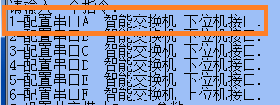

主要说明2个参数
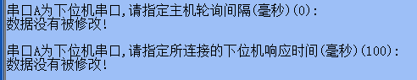
主机轮询间隔：为轮询下位机的频率，值越小，获取数据的速度越快。默认为0，采用最快的轮询速度。

下位机响应时间：Modbus为轮询式通讯，AiGW600W下发查询数据后等待一段时间后（响应时间），再接收返回的数据。AiGW600W默认的响应时间为100ms，适合于绝大部分Modbus下位机。

某些模拟量采集设备响应时间较慢，需要设置较大的响应超时，例如设置为150ms、200ms，否则无法接收到数据，从而产生超时错误。

其他参数回车跳过，回到主菜单后重启设备生效。

- 配置串口主机端口参数

输入6，配置主机端口数据。
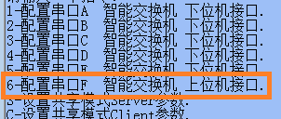

主要说明下面的2个主要参数，其他参数使用默认值即可。
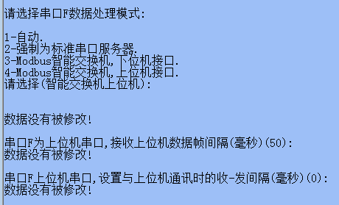

数据处理模式：使用默认值即可。

接收主机数据帧间隔：默认为50ms。 在达到50ms时，AiGW600W没再收到串口主机数据时，AiGW600W将会判定一帧数据缓冲完成，将收到数据打包并开始进行数据处理。
此参数越小，与主机通讯速度也越快，但是过小的值，可能导致数据接收不完整，从而导致错误。

收-发间隔：是指AiGW600W从接收到主机下发的数据，到返回数据给主机的之间的延迟，通常用于兼容慢速主机。默认为0ms，无延迟，

- 配置网口主机参数
此方案的网口同时支持TCP/IP Server和Client两种模式，两种模式可同时运行，并且均为Modbus TCP协议。
以太网主机与串口主机可同时读写下位机数据。
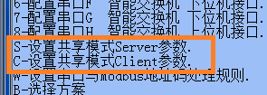

  - 共享模式Server主要参数

输入s即可配置Modbus TCP Server参数。
Modbus RTU转TCP功能的Server端口号：默认为Modbus TCP协议规定的502端口，并且使用Modbus TCP协议，数据由下位机的Modbus RTU协议转换而来。

主机软件连接至此端口，使用Modbus TCP驱动即可读写下位机数据。

在某些特殊情况下，例如路由器屏蔽了此端口，可以修改为路由器允许的端口，如80、23等常用端口。

最大客户端数量：默认为可同时支持32个客户端数量。此数量为上述Server端口所支持的客户端TCP/IP连接数量，也就是可同时连接的主机数量。

注意！某些组态软件要求为每个下位机建立1个TCP/IP连接，例如，要求为地址码1、2、3的下位机分别建立3个TCP/IP连接。

在这种情况下，如果1台主机与32个下位机同时通讯，将会占用所有32个TCP/IP连接，此时需要加大此参数的值为64，为第2台主机提供足够的连接数，否则第2台主机将无法连接至AiGW600W。

Modbus RTU透传至TCP/IP的Server端口号：默认为7020，此端口的数据为与下位机相同的Modbus RTU数据。

使用Xframe建立虚拟COM口，并且指向7020端口，这样传统的使用COM口的主机软件即可直接与AiGW600W通讯。

在多台主机建立虚拟COM口，并安装使用COM主机软件，即可在不改变任何软件及接线的前提下实现多主机读写通讯。

Modbus RTU透传功能最大客户端数量：默认为可同时支持8个客户端数量。此数量为7020端口所支持的客户端TCP/IP连接数量，也就是可同时连接的主机数量。

TCP/IP超时：默认为20秒，如果达到20秒，AiGW600W未能收到主机下发的网络数据，将会中断相应的TCP/IP连接，并且重新等待监听。

所以主机必须在此参数设置时间内下发轮询数据。此机制用于检测网络物理断线，所以不能设置为0，否则将出现死连接。

  - 共享Client模式主要参数
此模式主要用于云数据传输或通过网络汇聚多台AiGW600W，Client模式应用请参考AiGW600W客户端应用方案文档。

- 增加主机、下位机端口

设置端口为主机端口

本例子将端口1强制设置为主机端口。输入1，进入端口1配置菜单。
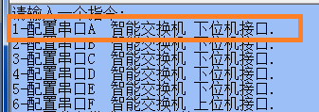

回车至选择串口数据处理模式，然后输入4，将此端口设置为 主机接口即可。
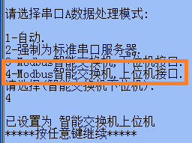
其他参数使用默认值即可。回到主菜单后，输入r重启后生效。

生效后，会出现下列提示，1口变为主机接口。
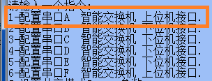

设置端口为下位机端口

本例子将端口1强制设置为下位机端口。输入1，进入端口1配置菜单。
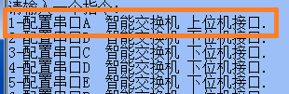

回车至选择串口数据处理模式，然后输入3，将此端口设置为 下位机接口即可。
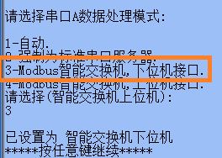

生效后，会出现下列提示，1口变为下位机接口。
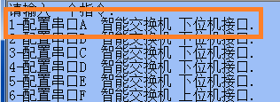

- 查看地址码分配表

默认的端口与Modbus地址码分配表如下图所示，AiGW600W会根据分配表对数据报文进行分类，并发送至对应的端口，所以，必须按照分配表规定，将不同地址码的下位机连接至对应的端口才可正常工作。

输入w，进入地址码处理规则配置菜单

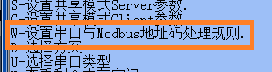
即可显示当前各个端口的地址码处理规则，输入规则前面的数字即可进行修改。
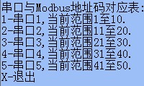

修改Modbus地址分配表

用户可以增加、减小串口对应的地址码范围。如截图所示，将串口1的地址码处理范围扩大到1至30。

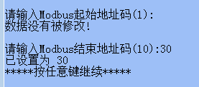

注意！如果有重叠的地址码范围设置，那么只有第一个设置生效。

  - 连接参数
上述参数确认无误后即可开始使用，根据上图，连接参数如下：
串口1：连接至地址码为1至10的下位机，Modbus RTU通讯。
串口2：连接至地址码为11至20的下位机，Modbus RTU通讯。
以此类推

Modbus TCP协议端口：使用502端口监听主机连接，默认支持32个TCP/IP连接，最多可设置为100个连接。
TCP/IP的Modbus RTU端口：使用7020端口监听主机连接，Modbus RTU通讯，主机需配合虚拟串口软件（Xframe即可）使用，默认支持32个TCP/IP连接，最多可设置为100个连接。

注意！不用的端口可以不连接，所有主机端口均可同时工作，同时获取下位机数据。

  - 测试方法
与应用1 的测试方法相同。

建议使用ModbusPoll软件进行测试，可以运行多个ModbusPoll软件，或者在多台电脑运行ModbusPoll软件来测试AiGW600W的多主机通讯能力。

- 测试Modbus TCP主机
ModbusPoll使用IP和端口连接至AiGW600W
方法如下：
选择Connection菜单的Connect项
选择TCP/IP连接，然后在Remote Server栏中，输入AiGW600W的IP，Port为502，单击OK

在Setup菜单中选择Read/Write definition

SlaveID：下位机地址码
Function：功能码
Address：Modbus寄存器地址，由下位机决定
Quantity：读取地址数量
ScanRate：扫描频率

注意！每个Modbus设备的所支持的寄存器地址、功能码都存在差异，请先查看相关说明再设置参数，如果参数设置错误，将无法正确获取数据。

如果工作正常，将没有任何错误提示，并且持续读取数据

- 测试Modbus RTU主机

再启动一个ModbusPoll，选择使用串口连接至AiGW600W。

方法如下：
选择Connection菜单的Connect项

选择Serial Port连接，然后选择正确的COM口，Port1为电脑的COM1，以此类推。必须正确选择COM口，否则将无法通讯。
串口波特率也应该与AiGW600W的主机串口波特率一致。

其他设置与Modbus TCP测试完全相同。

- 测试TCP/IP方式的Modbus RTU主机
首先使用Xframe将AiGW600W的7020端口映射为虚拟串口。

在模块管理中，添加模块

选择虚拟串口至TCP/IP、UDP数据转发

将远程服务器IP地址或域名设置为AiGW600W的IP，远程服务器端口为6020。确定即可。
注意！记录串口号，下图为COM11，需要在设置ModbusPoll时选择Port11。

设置成功后，如果有如下提示，即可认为虚拟串口Com11建立成功，并且与AiGW600W的7020端口建立了连接，可以使用了。
其他测试方式与 “测试Modbus RTU主机”章节方法完全一致，只是在选择连接端口时，选择上面建立的COM11。

- “串口共享服务器”模式，直接替换普通串口服务器，串口支持多主机同时读写数据。

- 概述

此模式下，AiGW600W接线方式、软件使用方式与普通串口服务器相同。但“串口共享服务器”模式可以实现每个串口都支持多台主机同时读写数据。

普通的串口服务器，为每个串口建立1个或多个TCP/IP连接，即使可以建立多个TCP/IP连接，由于受串口通讯限制，这些连接无法同时读写1个串口下位机总线。

下图的普通串口服务器每个串口只能允许一个主机读写数据。
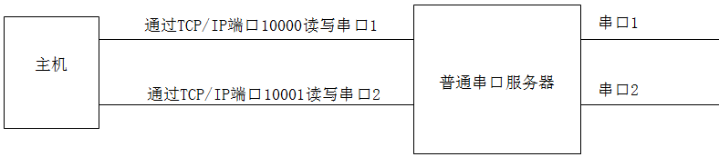

而AiGW600W的“串口共享服务器”模式可以打破这种限制，通过为每个串口都建立自学习式主动轮询线程的方式，实现了每个串口可以建立多个TCP/IP连接，并且这些连接可以并发的读写下位机总线数据。

因此AiGW600W可以直接替换串口服务器，立即使系统具备多主机通讯能力，而无需改变现有的接线及主机软件。

AiGW600W具备自学习算法，全自动运行。多主机同时读写下位机时及多主机云服务通讯时，无需手动配置任何Modbus参数，并且可达到不低于直连的实时性能。

此模式功能框图如下
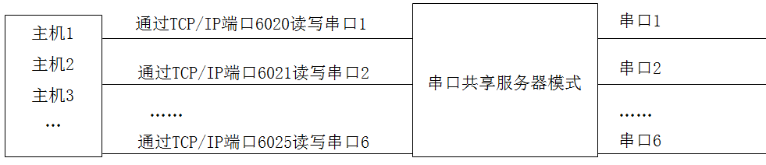

AiGW600W串口共享服务器优势：
- 直接替换普通串口服务器。使系统立即具备多主机读写功能。由于串口独立，所以串口所连接的下位机地址码允许重复，利用TCP/IP区分端口数据。使用方式与普通的串口服务器完全相同。
- 每个端口都可达到不低于直连的实时性。
- 多条下位机总线数据通讯是并发进行，可满足苛刻的实时性要求。
- 备自学习算法，全自动运行，无需手动配置任何Modbus参数。
- 无缝兼容各类组态软件。
- 提供虚拟COM口驱动，传统的使用COM通讯的主机软件通过这些虚拟COM口通讯，立即具备多主机通讯能力。
- 高可靠性，已经大量工程验证，广泛应用于智能配电柜、智能供热、智能变电站等各类项目。

AiGW600W“串口共享服务器”模式默认的端口分配如下，每个端口都支持并发最多32个TCP/IP连接同时读写下位机数据。

串口1～6分别对应6020～6025端口，每个端口可并发支持最多32个TCP/IP连接。
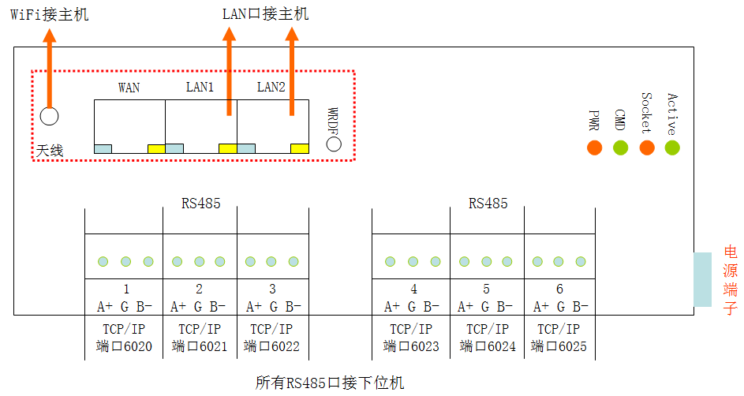
例如，多个主机可以都连接至6020端口，同时读写串口1的下位机总线数据。AiGW600W每个端口最多支持32个TCP/IP连接，可支持32个主机同时与串口1通讯。

此模式只支持Modbus TCP和Modbus RTU网络主机，不支持串口主机。

为了兼容传统的COM口通讯软件，可以在电脑上使用Xframe软件映射出虚拟COM口，提供给电脑软件使用。

- 配置参数

- 切换为“串口共享服务器”模式

首先登录进管理菜单输入b，进入选择方案功能项。
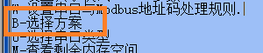

选择7-串口共享服务器,，然后回车至主菜单即可。
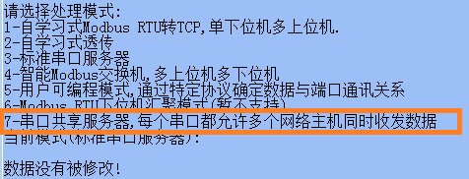

设置完成后，6个端口均为串口共享服务器模式，如下图所示。
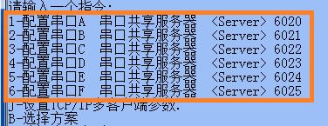s

- 配置基本参数

输入1，进入串口1的串口共享服务器参数配置。
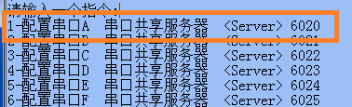

波特率等串口参数与上述章节完全相同，此处不再重复说明。

串口数据处理模式说明如下

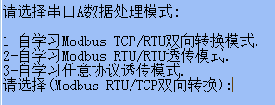

- 默认为“自学习Modbus RTU/TCP双向转换模式”，下位机使用Modbus RTU协议，主机使用Modbus TCP协议通讯。此模式要求主机软件支持Modbus TCP协议，所有的组态软件、网络HMI、网络PLC都支持Modbus TCP协议。
- 自学习Modbus RTU/RTU透传模式，下位机使用Modbus RTU协议，主机也使用Modbus RTU协议。如果主机软件仅支持使用COM口通讯时，可以使用此模式。通常配合虚拟串口使用，使用Xframe映射出虚拟串口，主机软件通过虚拟COM口进行通讯。
- 自学习任意协议透传，暂时不支持。

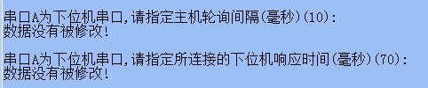

主机轮询间隔：为轮询下位机的频率，值越小，获取数据的速度越快。默认为10ms。

下位机响应时间：Modbus为轮询式通讯，AiGW600W下发查询数据后等待一段时间后（响应时间），再接收返回的数据。AiGW600W默认的响应时间为70ms，适合于绝大部分Modbus设备。

某些模拟量采集设备响应时间较慢，需要设置较大的响应超时，例如设置为150ms、200ms，否则无法接收到数据，从而产生超时错误。

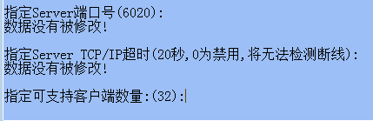

Server端口号：AiGW600W监听的TCP/IP端口号，每个串口对应一个TCP/IP端口，此端口可以接受多个主机同时连接。默认端口1监听在6020，端口2监听在6021，端口3监听在6022，以此类推。

Server TCP/IP超时：默认为20秒，如果AiGW600W在达到20秒超时时间，未能收到主机下发的网络数据，将会中断相应的TCP/IP连接。此参数应大于主机轮询的间隔。

可支持客户端数量：指定此串口可同时连接的客户端（主机）数量，默认支持32个客户端对此串口同时读写数据，最大可设置为32个客户端。

- 连接参数
上述参数确认无误后即可开始使用，连接参数如下：
端口1～6为Server模式，监听6020～6025端口，默认每个TCP/IP支持32个主机同时读写数据。

- 测试方法

建议使用ModbusPoll软件进行测试，可以运行多个ModbusPoll软件，或者在多台电脑运行ModbusPoll软件来测试AiGW600W的多主机通讯能力。

- 测试Modbus TCP主机
ModbusPoll使用IP和端口连接至AiGW600W
方法如下：
选择Connection菜单的Connect项
选择TCP/IP连接，然后在Remote Server栏中，输入AiGW600W的IP，Port为6020，读写端口1的串口下位机数据，单击OK

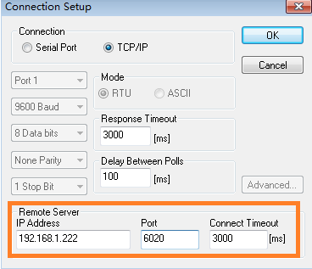

在Setup菜单中选择Read/Write definition

SlaveID：下位机地址码
Function：功能码
Address：Modbus寄存器地址，由下位机决定
Quantity：读取地址数量
ScanRate：扫描频率

注意！每个Modbus设备的所支持的寄存器地址、功能码都存在差异，请先查看相关说明再设置参数，如果参数设置错误，将无法正确获取数据。

如果工作正常，将没有任何错误提示，并且持续读取数据

- 测试TCP/IP方式的Modbus RTU主机
首先使用Xframe将AiGW600W的6020端口映射为虚拟串口。

在模块管理中，添加模块

选择虚拟串口至TCP/IP、UDP数据转发

将远程服务器IP地址或域名设置为AiGW600W的IP，远程服务器端口为6020。确定即可。
注意！记录串口号，下图为COM11，需要在设置ModbusPoll时选择Port11。
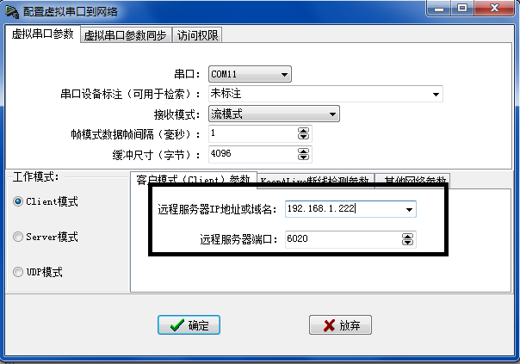

设置成功后，如果有如下提示，即可认为虚拟串口Com11建立成功，并且与AiGW600W的6020端口建立了连接，可以使用了。

再启动一个ModbusPoll，选择使用串口连接至AiGW600W。
方法如下：
选择Connection菜单的Connect项

选择Serial Port连接，然后选择正确的COM口，Port1为电脑的COM1，以此类推。必须正确选择COM口，否则将无法通讯。
串口波特率也应该与AiGW600W的主机串口波特率一致。

其他设置与Modbus TCP测试完全相同。

- 将 Modbus TCP下位机同时共享给WiFi、以太网、串口主机读写数据

  - 概述

此模式下，可以支持多个串口主机同时读写Modbus TCP下位机数据。

AiGW600W作为一个Client端连接至下位机，所以需要为AiGW600W指定下位机的IP或域名。下位机应为标准的Modbus TCP设备，必须运行在Server模式，而且支持Modbus TCP协议。

AiGW600W可同时支持Client和Server模式，所以Modbus TCP 502端口仍正常工作，并作为Server端监听主机连接。主机也可以通过502端口使用Modbus TCP协议获取下位机数据。

连接方法如下图所示，所有以太网口均为通用端口，即可作为Client连接至下位机，也可以作为Server与主机通讯。
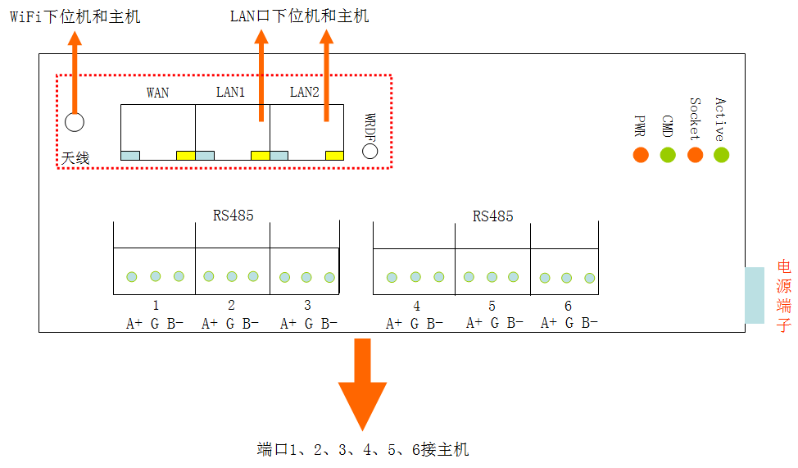

  - 配置参数

- 修改AiGW600W主机接口模式为以太网

首先登录进管理菜单输入b，进入选择方案功能项
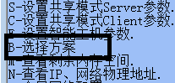。

选择1-自学习式Modbus RTU转TCP，如果已经是此模式，直接回车即可。
在选择下位机类型时，选择2-以太网下位机
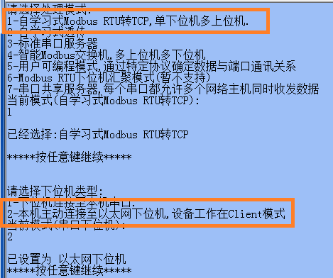

选择指定IP，如果是互联网动态域名方式，选择通过域名解析获得IP。
然后输入下位机的IP地址，必须为支持Modbus TCP Server的下位机，并可以正常通讯。
输入下位机端口，默认为502端口。
其他参数使用默认值即可。
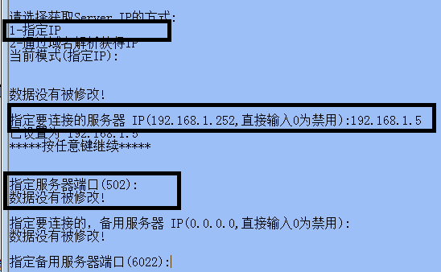

为了快速检测网络断线，需要设置TCP/IP超时，默认为20秒，即在20秒内，AiGW600W未能收到下位机返回的数据，将判断网络断线，将中断连接并尝试重新连接。
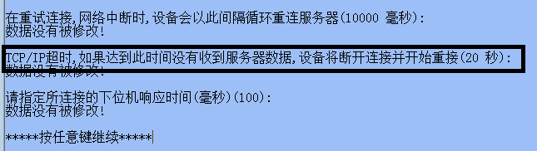

- 串口参数
此方案下，所有串口都作为主机端口，需要设置成与主机相同的波特率。设置方法同方案一。

  - 连接参数
上述参数确认无误后即可开始使用，连接参数如下：
1至6的RS485端口：连接至主机、Modbus RTU协议。
Modbus TCP协议端口：使用502端口监听主机连接，同一端口默认允许32个连接。
TCP/IP的Modbus RTU端口：使用7020端口监听主机连接，Modbus RTU通讯，主机需配合虚拟串口软件（Xframe即可）使用，同一端口默认允许8个连接。

Modbus TCP下位机端口：AiGW600W为Client模式，主动连接192.168.1.5的502端口
注意！不用的端口可以不连接，所有主机端口均可同时工作，同时获取下位机数据。

  - 测试方法
同方案一。

- 使用“一天广联Modbus多主机云服务”

  - 概述
下列2个模式支持“一天广联Modbus多主机云服务”：

模式1：自学习式Modbus RTU转TCP,单下位机多上位机.
模式4：智能Modbus交换机,多上位机多下位机

其他模式不支持云服务。

两种模式的使用云服务的配置方法和使用效果是相同的。多台主机通过云服务的公网IP，可以同时读写所有下位机数据。

AiGW600W需要通过公网来访问云服务，所以在使用云服务前，请正确设置AiGW600W的IP和网关地址，使其可以通过路由器访问公网IP。

AiGW600W产品有Modbus云网关的30天免费试用服务，试用期间的所有功能均无限制。如需试用“一天广联Modbus多主机云网关服务”，请根据本章内容，正确启用云服务后，联系我公司技术支持，开启云服务器访问权限。

  - 一天广联Modbus多主机云服务说明

一天广联Modbus多主机云服务，是同时包括云服务器、Modbus多主机云网关软件、数据传输硬件、前期调试、后期运维的一站式产品。

其产品设计目标是，使现有的或新建的Modbus RTU串口系统，立即具备最先进的云端多主机通讯功能。

此服务可支撑全国范围的多主机同时读写Modbus RTU总线。并且系统具备主机鉴权、控制权限划分、下位机管理等管理特性。

此产品基于自学习式算法研发，全自动运行，无需设置手动任何Modbus参数，即可实现通过云端多主机同时读写Modbus RTU下位机数据。并具备故障隔离，优化通讯等各类算法。也可解决主机端软件通讯在遇到故障设备时容易卡顿的问题。

此产品在实现各类云服务功能的同时，也做到了与现有系统的完全的无缝兼容，可以有效的保护用户资产。
其体现在：
  - 完全兼容组态软件，无论是正在运行的还是新编写的组态软件，只要支持Modbus TCP、Modbus RTU通讯协议均可立即使用此产品，而无需做任何修改。其他任何支持Modbus TCP、Modbus RTU的主机软件，也同组态软件一样，可立即使用此云服务产品，无需做任何修改。可以做到对用户软件资产的完全保护。
  - 兼容Modbus RTU串口产品，使数以亿计的Modbus电表、水表、温控器等相关设备立即具备云端多主机读写能力，而无需修改任何硬件，可以做到对硬件资产的完全保护。
  - 不影响现有主机通讯，只需在Modbus RTU串口总线上连接一个AIGW系列智能网关，即可支持现场主机（如PLC、HIM、电脑等）与云端同时通讯，而无需修改任何现有的软件和硬件。
  - 在增减设备时，完全不需要手动设置任何Modbus参数。在实际应用时，是透明的存在，不需要用户做任何干预。

下图为云网关的功能说明图，其中的智能网关为AIGW系列产品。
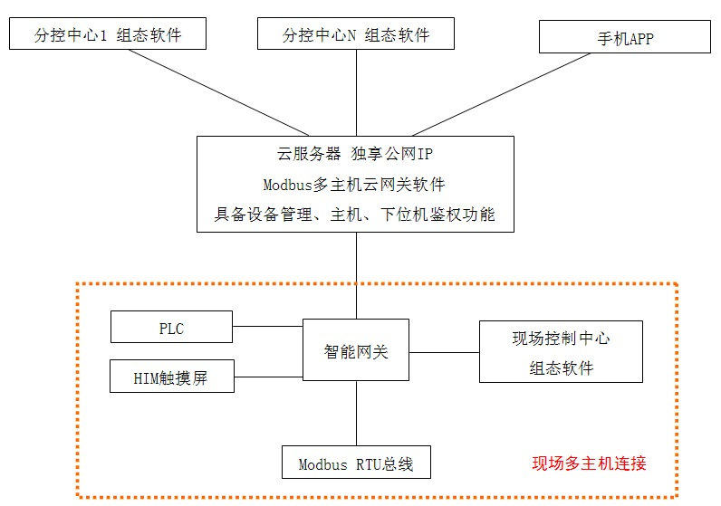

  - 启用云服务及参数配置

- 切换为“自学习式Modbus RTU转TCP,单下位机多主机.”模式
登录进管理菜单，输入b命令

然后输入1，配置为“自学习式Modbus RTU转TCP,单下位机多主机.”
此模式剩余参数用默认设置即可正常工作，无需更改。
配置完成后，端口1变为下位机接口，其他2～6端口和网口作为主机端口。

此模式更详细参数，请参考对应的说明章节。
- 切换为“智能Modbus交换机,多上位机多下位机.”模式

登录进管理菜单，输入b选择方案
输入4，选择智能Modbus交换机模式
s

配置完成后，其他参数回车跳过，回到主菜单，输入r重启AiGW600W，使配置生效。

此模式更详细参数，请参考对应的说明章节。

- 启用“一天广联Modbus多主机云服务”。

登录后，在下面的界面，直接输入v，自动配置为“一天广联Modbus多主机云服务”。v命令为隐藏命令，所以不会在菜单中显示。
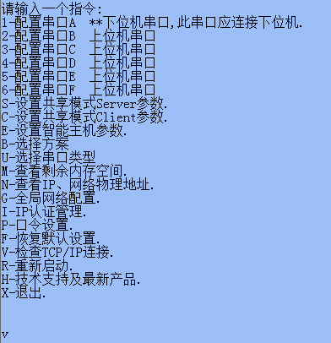
输入后，会提示下列信息，记录下图中的设备ID，然后通知我公司开启鉴权即可使用云服务。
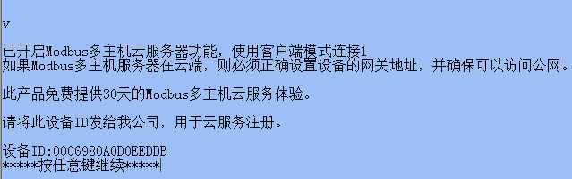

- 配置云服务参数

登录管理界面后，输入c设置共享模式Client参数。
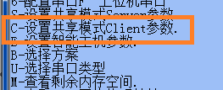
如果之前用v命令启用了云服务，那么Client1为启用状态。直接输入1开始配置。
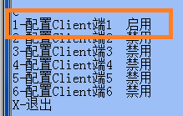

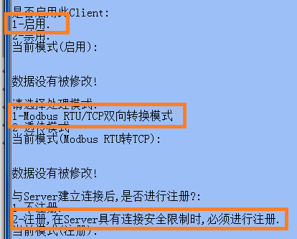
是否启用此Client：必须选择启用，否则将无法连接云服务器
数据处理模式：必须选择“Modbus RTU/TCP双向转换模式”
是否进行注册：必须选择注册

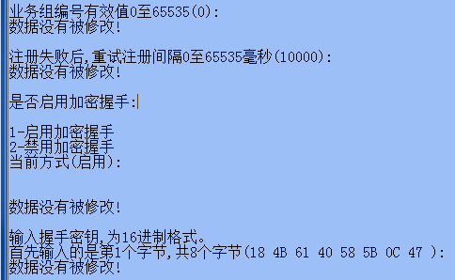
业务组编号：必须与云服务预置的业务组编号相同，默认为0。
重试注册间隔：如果注册失败，将暂停设置的时间后，继续尝试注册。
是否启用加密握手：必须启用加密握手。
握手密钥：为此设备的私有密钥，必须与云服务预置的密钥相同，否则将无法连接。

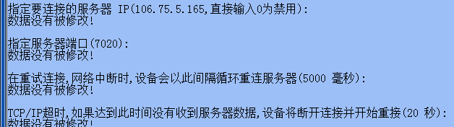

服务器IP：为云服务器IP，默认为“一天广联Modbus多主机云服务”的共享版服务器IP
服务器端口：在我公司开启此设备的云服务鉴权后，此端口需要改成由我公司提供的专用端口。
TCP/IP超时：如果在达到超时，未能从云服务器收到数据，设备将中断连接，重试连接云服务器。

- 配置网关IP

需要通过公网来访问Modbus多主机云服务，所以必须正确设置AiGW600W的网关IP。
首先登录管理菜单，输入g进行全局网络设置。
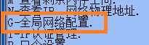

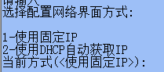
网络界面方式：默认为使用固定IP，必须正确设置设备的IP地址。如果网络支持DHCP服务，也可以选择2，自动获取IP和网关。这样就不必设置网关地址。

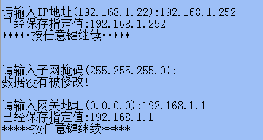
IP地址：为设备指定正确的IP地址，如果网络对IP地址有特殊规划，请联系网管获得正确IP。
子网掩码：为设备指定正确的子网掩码，如果网络对IP地址有特殊规划，请联系网管获得正确子网掩码。
网关地址：必须指定正确的网关地址，此网关IP必须允许连接外网IP。如不能确定网关IP，请联系网管获得正确网关IP。

其他参数回车跳过，然后回到主菜单，输入r重启设备后生效。
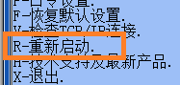

  - 云服务测试方法

- “自学习式Modbus RTU转TCP,单下位机多主机.”模式测试方法

确定AiGW600W已经按照上述方法配置完毕，然后将下位机连接至端口1，如下图所示

建议使用ModbusPoll软件进行测试。其他任何支持Modbus TCP协议的软件，比如组态软件，也可以直接使用。

选择Connection菜单的Connect项

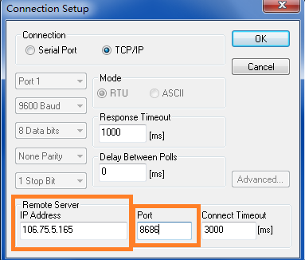s

Remote Server IP Address：在此栏目中填入我公司提供的云服务器IP，此处默认为 共享版云服务器的IP 106.75.5.165
Port：此栏目中填入我公司提供的远程云服务器端口，此处默认为共享版的8686端口。

完成后单击ok。

然后在在Setup菜单中选择Read/Write definition

在此处必须正确填写Modbus参数，此参数必须与AiGW600W所连接的串口下位机Modbus参数一致，如果不清楚Modbus参数，请查看串口下位机的说明书。
SlaveID：下位机地址码
Function：功能码
Address：Modbus寄存器地址，由下位机决定
Quantity：读取地址数量
ScanRate：扫描频率
完成后，单击Ok。
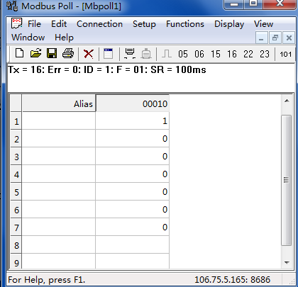
如果设置正确，Modbus Poll将会读出数据。

注意！每个Modbus设备的所支持的寄存器地址、功能码都存在差异，请先查看所连接设备说明书后再设置Modbus参数，如果参数设置错误，将无法正确获取数据。

如果工作正常，将没有任何错误提示，并且持续读取数据
测试写功能，以功能码05为例子

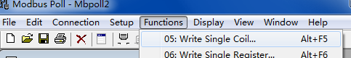
选择Funcitons菜单，选择05:Write Single Coil菜单项
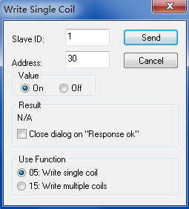
Slave ID：为串口下位机的地址码。
Address：为下位机Modbus寄存器地址
Value：On为接通线圈，Off为断开线圈。
设置完成后，单击Send。
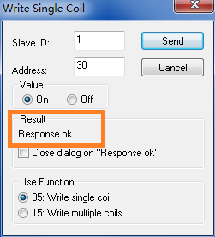
如果Result(结果)返回Response ok，说明写操作成功。

- “智能Modbus交换机,多上位机多下位机.” 模式测试方法

确定AiGW600W已经按照上述方法配置完毕，然后将下位机按照地址码，分别连接至端口1～5。如下图所示。

本模式的测试方法与“自学习式Modbus RTU转TCP,单下位机多主机.”模式测试方法完全一致。

建议使用ModbusPoll软件进行测试。其他任何支持Modbus TCP协议的软件，比如组态软件，也可以直接使用。

选择Connection菜单的Connect项

s

Remote Server IP Address：在此栏目中填入我公司提供的云服务器IP，此处默认为 共享版云服务器的IP 106.75.5.165
Port：此栏目中填入我公司提供的远程云服务器端口，此处默认为共享版的8686端口。

完成后单击ok。

然后在在Setup菜单中选择Read/Write definition

在此处必须正确填写Modbus参数，此参数必须与AiGW600W所连接的串口下位机Modbus参数一致，如果不清楚Modbus参数，请查看串口下位机的说明书。
SlaveID：下位机地址码
Function：功能码
Address：Modbus寄存器地址，由下位机决定
Quantity：读取地址数量
ScanRate：扫描频率
完成后，单击Ok。
如果设置正确，Modbus Poll将会读出数据。

注意！每个Modbus设备的所支持的寄存器地址、功能码都存在差异，请先查看所连接设备说明书后再设置Modbus参数，如果参数设置错误，将无法正确获取数据。

如果工作正常，将没有任何错误提示，并且持续读取数据
测试写功能，以功能码05为例子

选择Funcitons菜单，选择05:Write Single Coil菜单项
Slave ID：为串口下位机的地址码。
Address：为下位机Modbus寄存器地址
Value：On为接通线圈，Off为断开线圈。
设置完成后，单击Send。
如果Result(结果)返回Response ok，说明写操作成功。

  - 定义Modbus TCP鉴权报文

云服务使用标准Modbus报文作为鉴权数据，从而在确保在兼容各种Modbus主机软件的前提下，实现针对每个TCP/IP连接的身份识别和写权限控制。

鉴权模式下，云网关会虚拟出一系列Modbus下位机的数据，这些数据是标准的Modbus格式

下图是作为一个例子的云网关鉴权数据，可以定义多个虚拟的Modbus下位机数据作为鉴权数据，其数量不限。
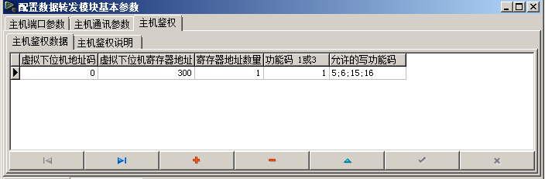

主机在与网关软件建立TCP/IP连接后，必须至少正确下发一次符合上图中定义的Mdobus数据作为鉴权数据。

云服务在接收到正确鉴权数据后，向主机返回应答数据，然后允许此TCP/IP连接与网关软件进行正常通讯。

如果鉴权失败，网关软件将收到数据的功能码最高位置1，然后向主机返回此数据（标准的Modbus 0错误）。

鉴权数据还可对TCP/IP连接的写功能码进行限制，可以根据需要控制每个连接允许执行的写功能码，或者定义出只读的连接。

以上图为例，使用Modbus Poll定义鉴权数据

首先单独新建一个Modbus Poll轮询窗体，单击红框内的New图标。
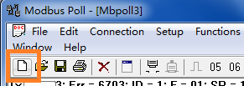

然后在Setup菜单中选择Read/Write definition

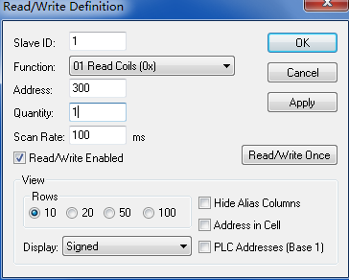
在上面的Modbus参数定义窗口中，输入下图的鉴权数据定义。
下图鉴权数据定义仅用于演示，我公司会提供实际使用的鉴权数据，用户也可以自己提出鉴权数据，由我公司设置进云服务器。
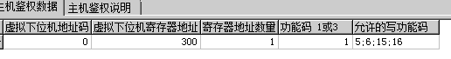
Slave ID：下位机地址为1，此定义中，云服务不将 Slave ID加入鉴权，所以可以设置为任何值。
Address：对应“虚拟机下位机寄存器地址”，为300。
Quantity：对应“寄存器地址数量”，为1。

设置完成后，即可完成鉴权。

鉴权成功后，将不在显示“Execption Error 0”错误，而开始正确读取数据。

注意！鉴权数据完全是由云服务虚拟的，并不发送至任何串口下位机，所以读到的数据也是虚拟的。鉴权数据发送一次即可。

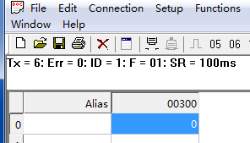

完成鉴权后，再单独新建一个Modbus Poll轮询窗体，用于读取实际的串口数据。单击红框内的New图标。

然后在Setup菜单中选择Read/Write definition
在下图中，设置正确的Modbus参数，此参数必须与串口Modbus下位机的参数一致，然后单击确定，即可读出数据。
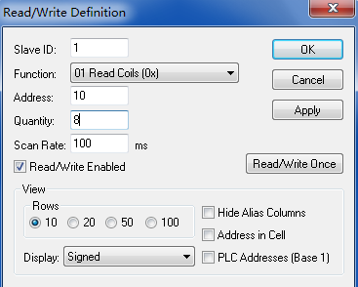

鉴权成功后，即可正确读出数据。
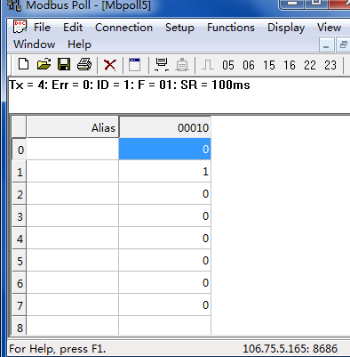

  - 定义Modbus TCP鉴权报文的允许执行的写功能码

本例子的鉴权数据对应的写功能码为下图红框内的5;6;15;16。允许了Modbus所有写操作。

用户可以根据需要为鉴权数据设置允许执行的写功能码。
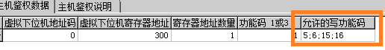

这样可以定义出只允许读，不允许写的鉴权数据。例如，下图红框内，定义的寄存器地址为500，寄存器数量为1，允许写功能码为空。主机使用此鉴权数据后，相应TCP/IP连接只允许执行读功能码来读取数据，写功能码将被禁止，如果执行写操作，云服务直接返回错误0。
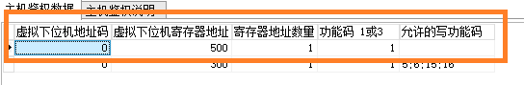

注意！用户只需确定主机权限分类，然后由我公司设置云服务数据即可完成鉴权设置。

  - 故障排除

- 提示Execption Error 0错误

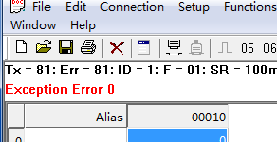
如果出现上图的错误，请检查2个环节：
- Modbus参数设置错误。如果Modbus Poll的Modbus参数设置错误，下位机可能会返回0号错误。也可能返回Timeout错误，所以请首先根据串口下位机说明书内容，来检查Modbus参数。

- Modbus TCP未能成功鉴权。请根据“定义Modbus TCP鉴权报文”章节内容设置鉴权数据。

- 提示超时Timeout错误
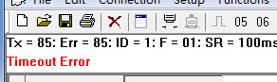
提示上述错误，请检查下面几个环节

检查读取的Modbus下位机地址、Modbus寄存器地址和读取数量是否正确

检查下位机是否正常工作，是否与云服务建立了连接。

由于是是通过公网通讯，所以不可避免的会受到主干网络网速抖动的影响。所以如果是一天内偶发性无规律的出现几次Timeout Error，也是正常现象。

也可以通过加大通讯等待时间来减轻或解决Timeout error

以ModbusPoll软件为例，在连接时，可以通过调整2个参数来解决由于网速抖动造成的Timeout错误。
首先选择Connection菜单中的Connect菜单项
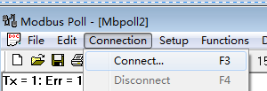

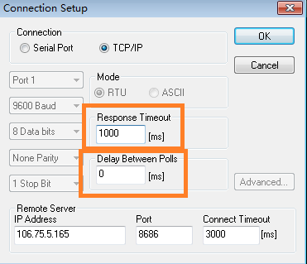
Respones Timeout：为等待数据返回的超时，单位为毫秒，增大此值，可在网速不稳的情况下解决Timeout问题。
Delay Between Polls：两次轮询之间的间隔，如果网速不稳，过短的轮询间隔，将会导致出现Timeout错误。通过增加此值，用来解决Timeout问题。

注意！各类组态软件也存在这两个参数，只是名称不同。如果出现频繁的超时错误，可以通过增加这2个参数的值进行解决。

加大这两个值的会减慢通讯速度，如果想达到最佳的通讯效果，建议使用带宽较高的宽带线路，减少其他设备对带宽的占用，或者增加云服务服务器的带宽。

- 动态数据优化

动态优化用于删除使用不频繁的指令，以达到最高的轮询性能。

AiGW600W支持2个动态优化参数，这两个参数对所有轮询指令生效。
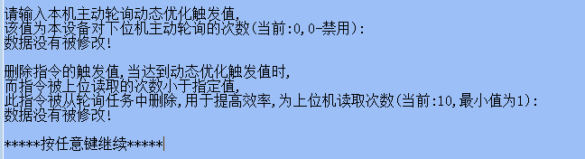
动态优化触发值：指的是每一条指令的轮询次数，AiGW600W为每条主动轮询数据都做计数，达到指定值进行一次优化检测，默认为0禁用，用户可以指定任意值。

删除指令触发值：当一个轮询指令达到上述优化触发值时，AiGW600W会检测此指令被主机读取的次数，如果小于“删除指令触发值”，AiGW600W会删除此指令。

示例：
动态优化触发值为：100
删除指令触发值为：10

主动轮询线程不断轮询“指令A”，在轮询次数达到100次的时候，检查“指令A”被主机读取的次数，如果被读取的次数小于10，将删除“指令A”

- 产品描述

配置 | 描述
CPU/内存 | 32位高性能CPU/32M内存
RS485 | 6个工业级保护的RS485串口，每端口最多可连接64个下位机。采用工业级RS485芯片，具备ESD15KV及600W浪涌保护。
端口性能 | 速度：1200-115200bps，可自定义速率，数据位：5、6、7、8，停止位：1、2，校验位：无、奇、偶。各个端口可单独设置参数。
通讯模式 | 1、 多个串口主机读写多个串口下位机模式。例如，可配置为3主机读写3下位机总线，2主机读写4下位机总线，等等。  2、 可直接替换集线器的“智能Modbus交换机”模式  3、 可直接替换普通串口服务器的“串口共享服务器”模式  4、 普通串口服务器模式  上述在所有模式中，以太网口固定作为主机接口，同时支持Modbus TCP和Modbus RTU协议。每个串口均支持多个以太网主机同时读写数据，并且可以提供Modbus多主机云服务支持。
WiFi及以太网 | 集成WiFi路由器，支持1个WAN口，2个LAN口，支持PPPOE拨号。WiFi路由器支持标准路由器模式、网桥模式、AP客户端模式。  通过2个LAN口多台设备可实现以太网级联功能。同时也可接入任何符合10/100Mbps以太网的设备，比如路由器、摄像头、电脑等
以太网主机网络模式 | 在多主机通讯模式时，以太网网口做为主机接口，可以支持Server、Client、UDP模式。支持Server、Client两种模式混合运行。
网络性能 | 在Modbus多主机通讯方案下，最多同时支持100个TCP/IP连接，每个串口支持32个TCP/IP连接同时通讯。
Modbus多主机云服务 | 通过一天广联多Modbus多主机云服务，可实现多主机通过公网同时读写下位机数据。主机可以是电脑、PLC、手机等。
管理 | 中文Telnet管理。
安全 | 内置IP过滤，可支持8个认证IP。
供电 | DC8～36V/最高4W功耗，可定制为DC8~48V，具备600W浪涌、超压、防接反、高频防护。
安装方式 | DIN30导轨安装方式。
可靠性 | 工业级4层PCB设计，全部原装器件，独立的外置看门狗，电路板与外壳高度绝缘设计。
工作环境 | 温度：-35～80℃，湿度：5% ～95% RH，无凝露。
虚拟串口驱动软件 | 提供Xframe驱动软件， Xframe提供企业级的管理树界面，轻松管理数百个虚拟COM口，并支持Server与Client混合运行。
保修 | 质保5年，终身维护，具体以我公司的《产品保修规定》为准。

- 产品保修规定

我公司对所销售产品主机提供五年免费包修服务。对电源、配件、接插件提供一年包修服务。产品外壳、包装不在保修范围之内。

维修服务期以购货发票或购买日期为开始日期。

服务期间发生的运输费用由双方共同承担。

以下情况造成的产品损坏不属于免费服务范围：
- 自然灾害、意外事故（如：雷击、火灾、水灾、盗窃、战争等）。
- 有烧灼痕迹、拆卸痕迹、进水痕迹。
- 使用超过规定电压为产品供电造成的损坏。
- 接线错误、使用环境或运行参数超过规定范围，所造成的电路板不可修复性损坏。

